[黄芩素抑制乳腺癌机制研究遭质疑：西安交通大学第二附属医院团队回应](https://mp.weixin.qq.com/s?__biz=MzAwNzc1NjU0Ng==&mid=2648112757&idx=1&sn=0dd870b8dfd08cc551bddabe48b883ef)

原创科研正气-唯一号[科研正气](javascript:void(0);)2025-04-27 21:16:50四川



**质疑资讯**

近日，一篇发表于国际期刊《American Journal of Cancer Research》的论文被指存在数据重复问题。该论文题为“Baicalein suppress EMT of breast cancer by mediating tumorassociated macrophages polarization”（黄芩素通过调控肿瘤相关巨噬细胞极化抑制乳腺癌EMT进程，Pubmed: 30210921），发表时间为2018年。这项研究由西安交通大学第二附属医院肿瘤科的研究团队完成，通讯作者为张书群教授。

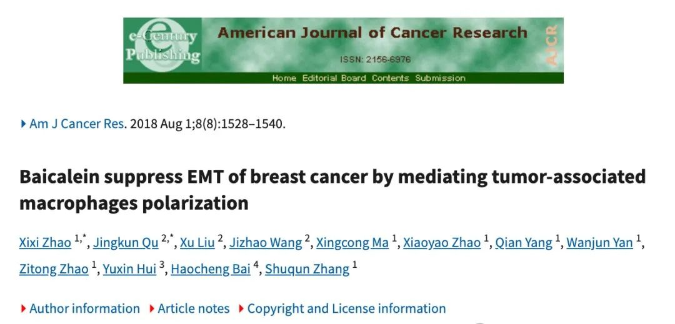

**论文信息**

第一作者：赵茜茜（西安交通大学第二附属医院）

通讯作者：张书群（西安交通大学第二附属医院）

第一单位：西安交通大学第二附属医院

合作单位：西安交通大学

**质疑内容**

2025年4月，评论者以“Actinopolyspora biskrensis”的署名在学术评论平台上对该论文提出质疑，指出以下两点问题：

1. 图 2D 和图 4B

评论者发现图 2D 和图 4B 中的图像似乎出现了重叠，但两图的描述却并不相同。

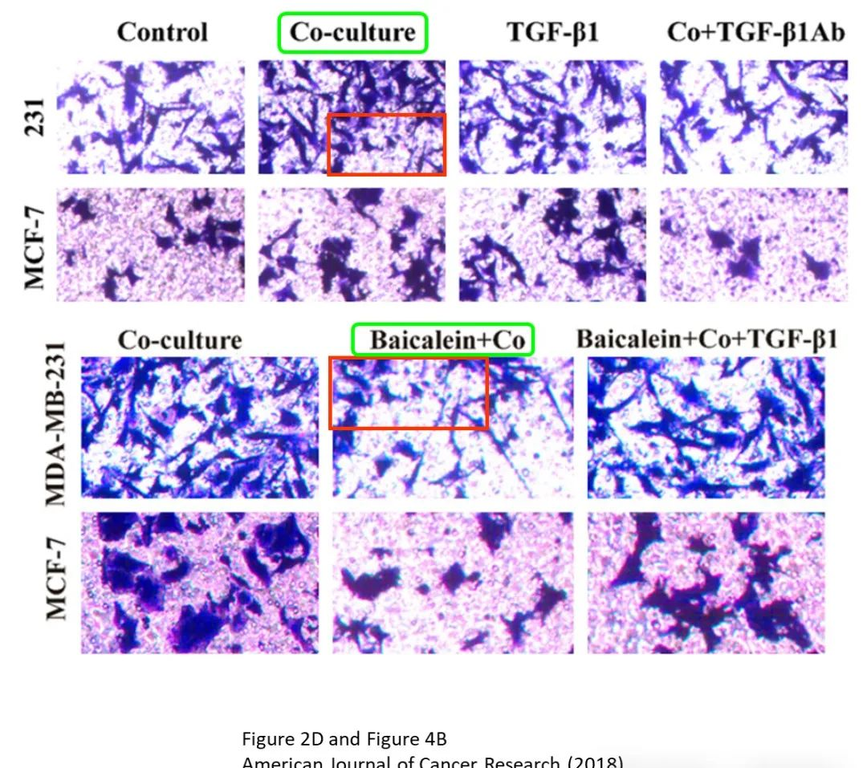

2. 图 5D

另外，图 5D 中的两幅图也被指出存在重叠现象，同样对应不同的实验描述。

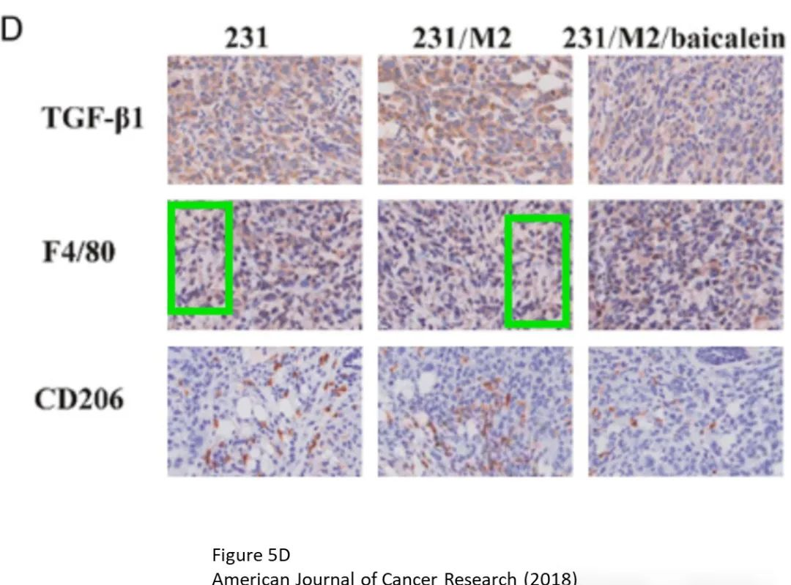

__参考链接  
 __

https://pubpeer.com/publications/D66B12DE3AC2E679441436E7FB4811#0

**免责声明**

本公众号转载的信息来源于 PubPeer、Pubmed及相关期刊，涉及的人名、单位均为音译。对于文章内容的真实性、完整性及及时性，本公众号不作任何保证或承诺，内容仅供读者参考。  
 如任何单位或个人认为本内容可能涉嫌侵犯其合法权益，请及时向我们提交书面权利通知及详细侵权情况，我们将依法尽快移除相关涉嫌侵权的内容。  
 若您有任何建议，欢迎随时与客服联系。

**第三方客服微信**



